NIVEL INICIAL

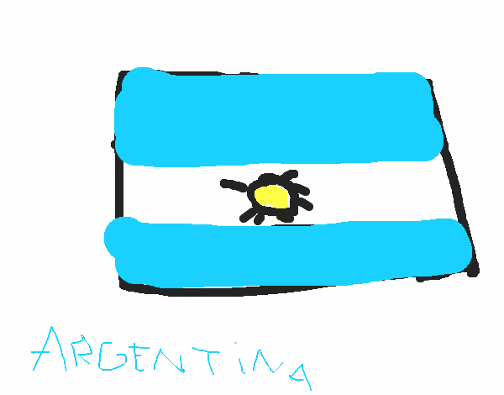
QUEDATE EN CASA

ESTIMADA FAMILIA:

PRESENTAMOS CRONOGRAMA DE ENCUENTROS POR ZOOM DE LOS PROFESORES ESPECIALES, MUSICA Y EDUCACION FISICA.
TODOS LOS DIAS VIERNES LOS PROFESORES ESPECIALES SE PRESENTARAN EN ZOOM, LAS CLASES IRAN ROTANDO SEGÚN TURNO Y EDAD ENTRE ESTOS DOS ESTIMULOS ESPECIALES

LOS ID Y CONTRASEÑAS, SERAN ENVIADAS A TRAVES DE NUESTRA PLATAFORMA XHENDRA, SEGÚN CRONOGRAMA.

Esperamos todos puedan estar ahí, para disfrutar las sorpresas que los Profes tienen preparadas para ustedes!!!!

PROPUESTAS DE ACTIVIDADES

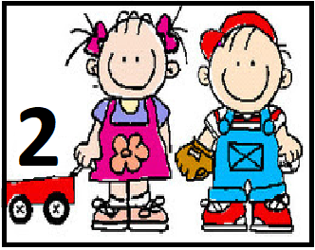

*Día 17 de Junio

Proyecto “La bandera de nuestro país”

¡COMPOSICIÓN MONOCROMÁTICA!

Los invitamos a ver el siguiente video para comenzar con nuestra actividad de hoy:

https://www.youtube.com/watch?v=fAZZWYKZ9Co



Con este video acercamos a los niños y niñas a observar los colores de nuestra bandera en elementos cotidianos que posiblemente encontremos en casa.

Una vez finalizado y visto la veces que consideren necesarias, les proponemos realizar una composición monocromática. ¿Qué es esto? Consiste en buscar elementos de la cotidianeidad y posicionarlos en un lugar para realizar una obra de arte tridimensional.

Realizaremos dos, una con colores celestes y otra con colores blancos.

Una vez finalizada y organizada como lo deseen, les proponemos sacarle una foto para que puedan enviarnos sus producciones.

A continuación, a modo de ejemplo, las seños les muestran sus composiciones.

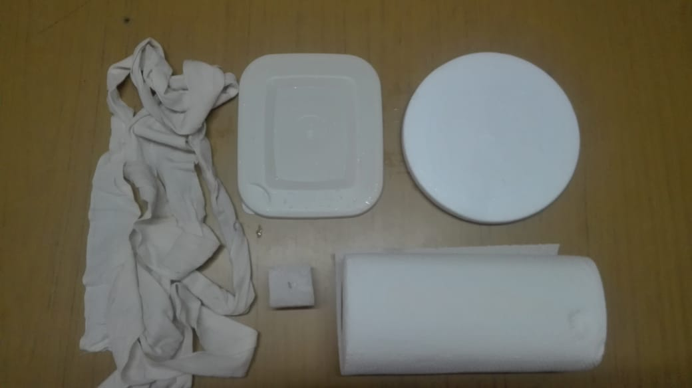

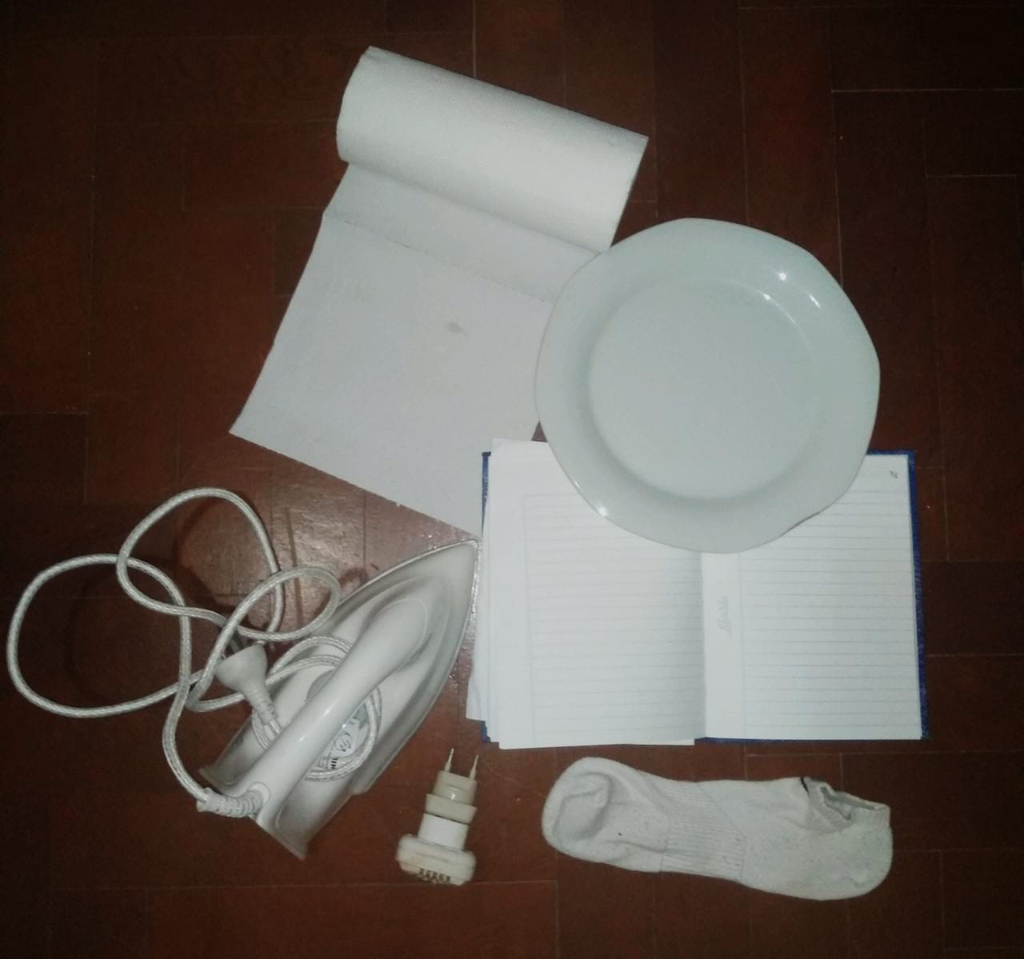

COMPOSICIÓN MONOCROMÁTICA CON COLOR BLANCO.

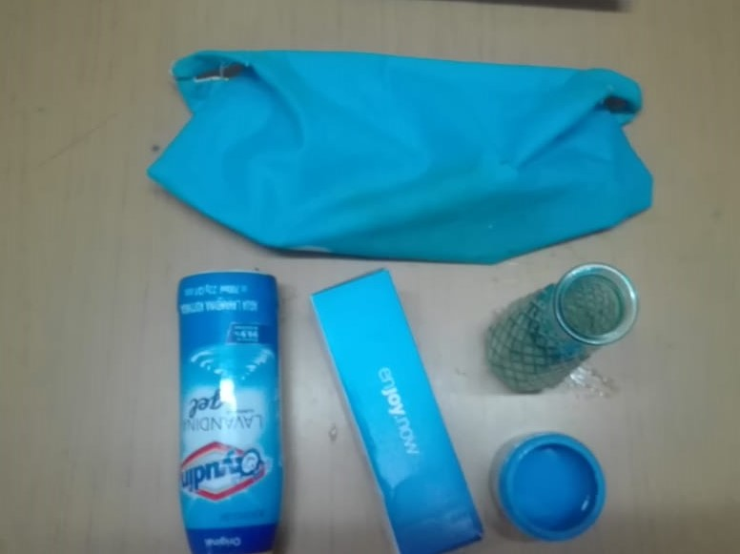

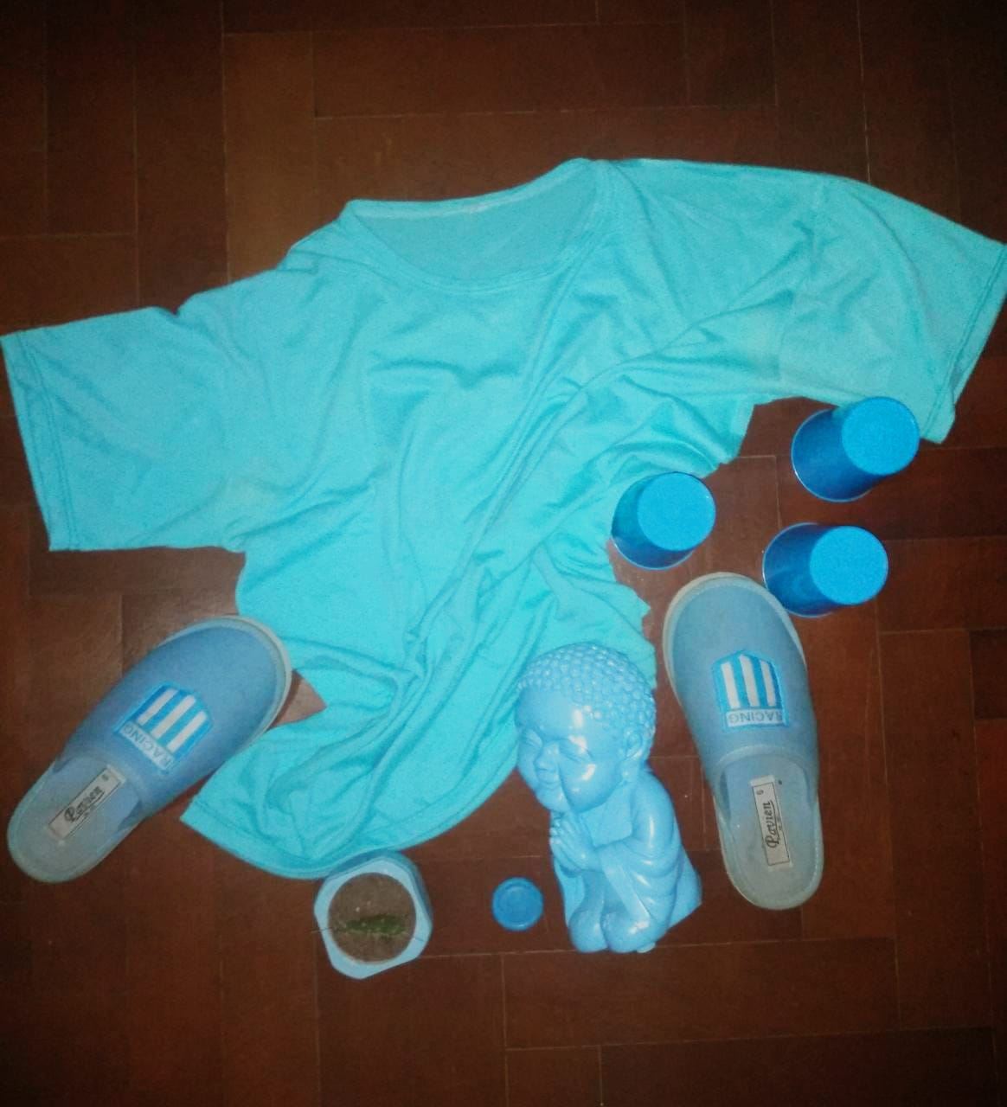

COMPOSICIÓN MONOCROMÁTICA CELESTE.

LES COMPARTIMOS UNA CANCIÓN PARA ACOMPAÑAR LA CREATIVIDAD:

https://www.youtube.com/watch?v=ei3KruO-9YA



Esperamos lo disfruten, y envíen sus fotos a nuestro mail para que nosotras podamos disfrutar con ustedes a través de ellas!!!!

Las seños!!!
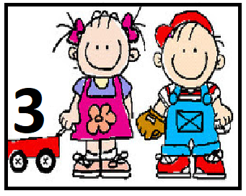

*Día 19 de Junio

20 de Junio
´´Día de la Bandera´´
Actividad 2:

En este enlace te contamos un poquito más sobre la vida de Manuel Belgrano
https://www.youtube.com/watch?v=bp-i97IGxWQ

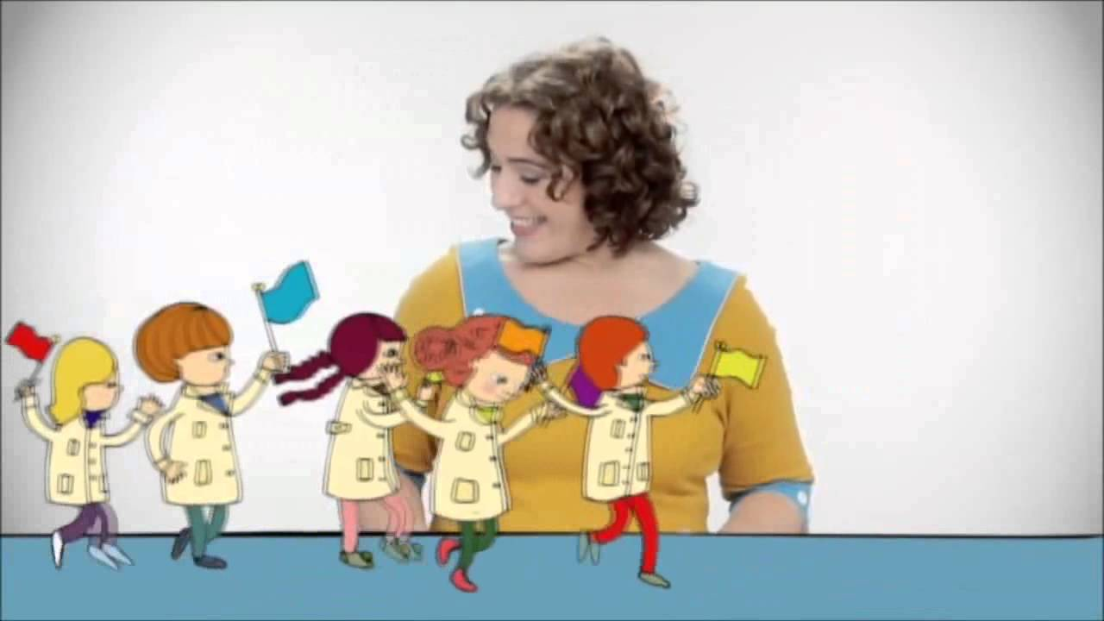

Conversamos en familia……

¿Todos los países tienen la misma Bandera?, ¿para qué necesitamos una Bandera?
¿Qué otras Banderas conoces? (por ejemplo, tu equipo favorito)

Te dejamos algunas imágenes de Manuel Belgrano y te invitamos a dibujar su foto, ya que en esa época aún no existían las cámaras de fotos y los celulares, entonces las personas recurrían a los artistas para pintar sus retratos.

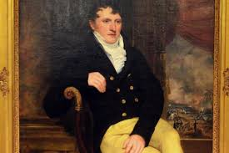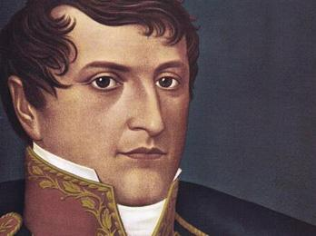
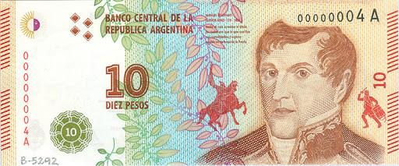

Esperamos puedan aprender mucho de Manuel Belgrano… y conocer la historia de nuestra querida bandera…..

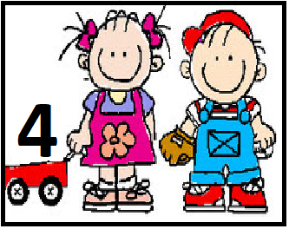

*Día 19 de Junio

PROGRESIÓN DE LAS ACTIVIDADES DEL ÁREA DE PRÁCTICAS DEL LENGUAJE
REFERIDAS A ESCUCHAR, OBSERVAR E INTERPRETAR

CUENTOS 📖

Hoy les presentamos el cuento “Caperucita rebelde (con causa)” de Verónica Álvarez Rivera escritora y actriz Argentina, es importante antes de comenzar a leer un cuento contarle de manera breve como se llama la persona que lo escribio, si es de su interes mostrarles su fotografía, esta actividad es importante para que ellos vayan conociendo autores y se comprometan más en la lectura de los mismos.

Esta autora vino varias veces al jardín, quizas la recuerden
y también invitó a las seños a participar de sus historias

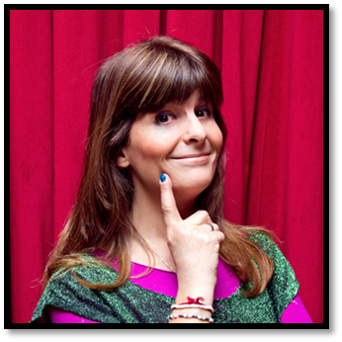
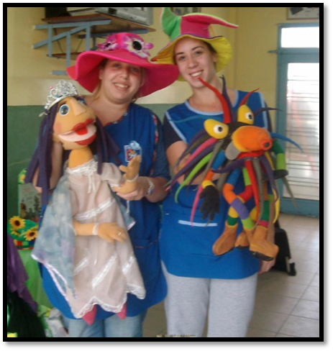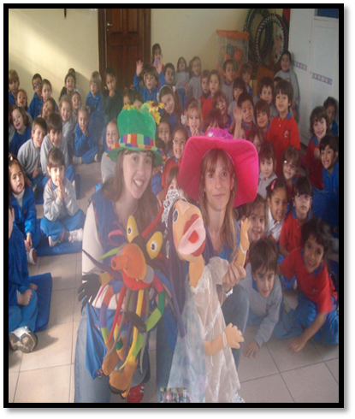

¡Presten atención! 👀

Deben hacer doble click sobre la tapa del cuento para poder leerlo en familia
Colocan presentación de diapositivas y pasan las hojas haciendo click

- Al finalizar el cuento pueden:
- Volverlo a contar, si el niño/a lo desea, muchas veces son ellos mismo los que quieren renarrarlo al que se lo leyó.
- Conversar acerca de lo que se escuchó leer, ¿Qué es lo que más te gusto?, ¿Qué es lo que menos?, ¿Quiénes eran los personajes?, ¿Qué paso en el cuento?
- Dibujar, hacer títeres, disfrazarse de algunos de los personajes del cuento.
- Dramatizarlo.
- O simplemente dejarlo en el maravilloso acto de leer, que tantos beneficios aporta como les mencionamos anteriormente.
Cada una de estas actividades dependerá del interés de los niños, lo importante es acercarlos a el mundo de la lectura y que ellos realmente comiencen a disfrutarlo.

Para finalizar queremos contarles que la Autora se enteró que estamos trabajando éste proyecto y quiso estar presente también, asique nos dejó una muy Linda sorpresa a todos nosotros 👀 😍

https://1drv.ms/v/s!AvLGjHSWh8XQhgWTlUBSTbejM7kU

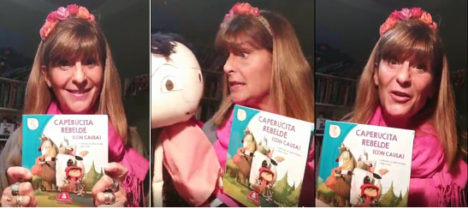

Cabe mencionar y aclarar, que en este momento les enviamos los libros para que estén a su alcance pero que, en una era donde la tecnología supera todas las barreras y los niños pasan muchas horas frente a ellas, sostenemos la idea de que los libros hay que explorarlos, tocarlos, observarlos, tener un contacto estrecho y en cualquier momento, por eso es importante y fundamental que en casa con lo que tengan comiencen a armar un espacio de lectura (biblioteca).

¡ESPERAMOS QUE DISFRUTEN MUCHO ESTE LINDO MOMENTO

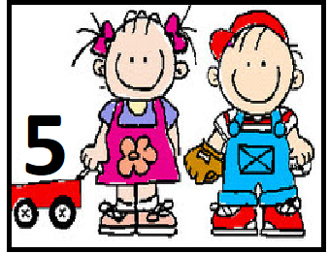

*Día 19 de Junio
Secuencia Didáctica:
“La bandera argentina a través del tiempo”

Actividad 2:

SEGUNDA BANDERA ARGENTINA

Usada por Martín de Pueyrredón en 1818



Mirar el siguiente video:

https://youtu.be/qT6Ag_rKw9s

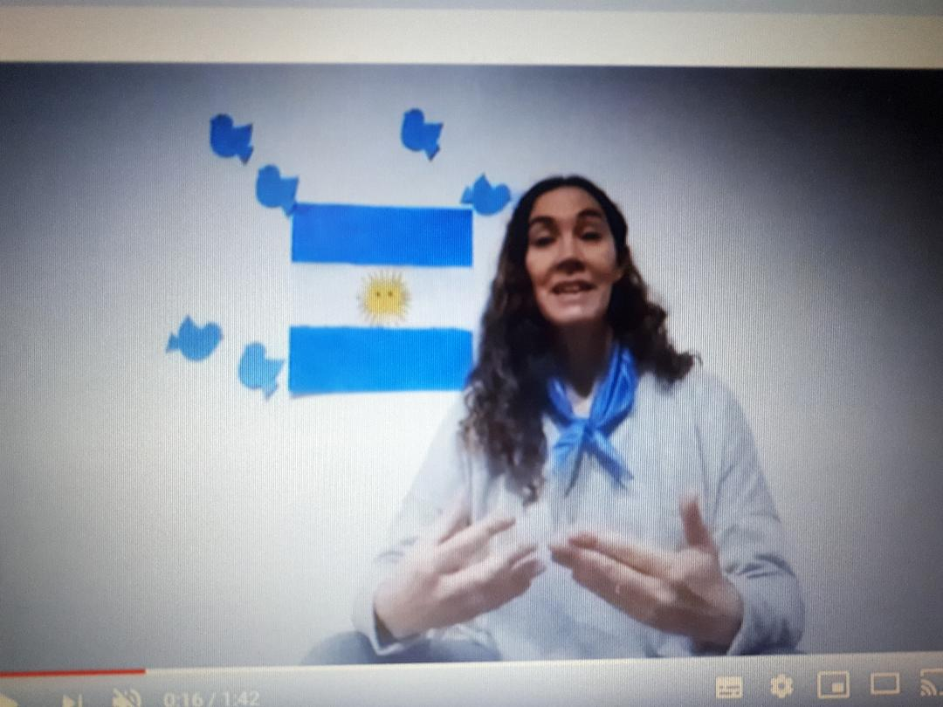

Esperamos te haya gustado las actividades de hoy y que poquito a poquito estés aprendiendo más del creador de nuestra hermosa bandera, Manuel Belgrano…

No se olviden de enviarnos fotos para compartirla con todas las seños del jardín y luego poder verlas como resumen semanal en nuestro Facebook

Nos despedimos hasta mañana y no olviden el nuevo cronograma zoom de los profesores especiales !!!!

